III Международный марафон
«Экологическая азбука»
(для дошкольников)

Ответы
Ответ должен быть представлен строго в виде ОДНОГО СЛОВА или ЧИСЛА (согласно условию задания) без кавычек, точек, орфографических ошибок. Некоторые вопросы содержат подсказку – буквы ответа. Букву «ё» в слове можно писать как «ё» или как «е». Неверно записанные ответы не учитываются.

№ | Задание | Рисунок | Ответ
1 | Все мы живём на планете под названием …. Пока это единственная планета, о которой точно известно: здесь есть жизнь. Как называется наша планета!  – е – – – |  | Земля
2 | Чтобы жить, людям необходимо дышать ….  Так мы называем смесь разных газов, которая поступает в наши лёгкие при каждом вдохе. Он невидим, но ты можешь почувствовать его, надувая шарик!  – – з – – х | 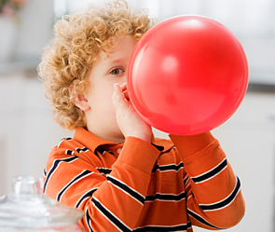 | Воздух
3 | Знаешь, что такое …? Это вода, которая льётся с неба. Сначала она копится в облаках, а когда они переполняются – вода проливается на землю маленькими капельками. А иногда и большими!  Д – – д – | 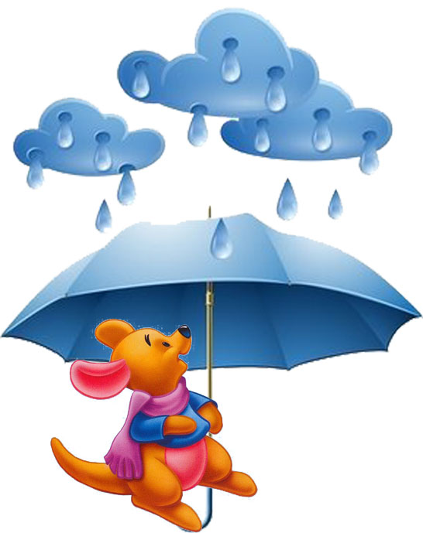 | Дождь
4 | На смену дню всегда приходит она. На небе вместо солнца появляется луна, дневные животные и растения засыпают. Назови это время суток!  – – – ь | 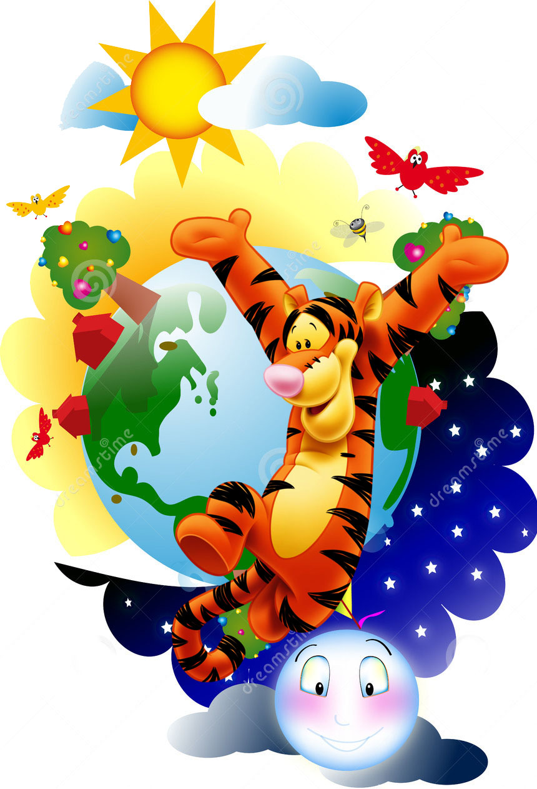 | Ночь
5 | Это крошечные кусочки камней и ракушек, обкатанные ветром и водой. Когда шагаешь по нему, он кажется мягким, но если пропустить его между пальцами – почувствуешь, что он довольно твёрдый и жёсткий.  П – – – – | 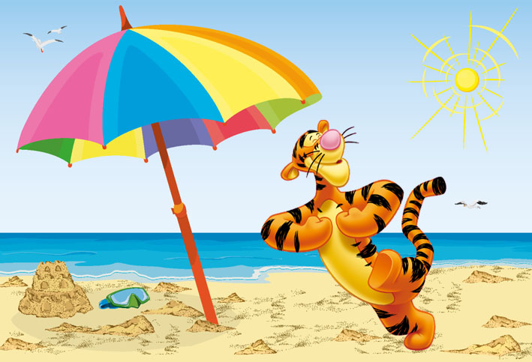 | Песок
6 | Это самое засушливое место на Земле. Дожди там идут редко, поэтому животным и растениям – скажем, кактусам и верблюдам – приходится приспосабливаться к выживанию в экстремальных условиях.  П – – – ы – – | 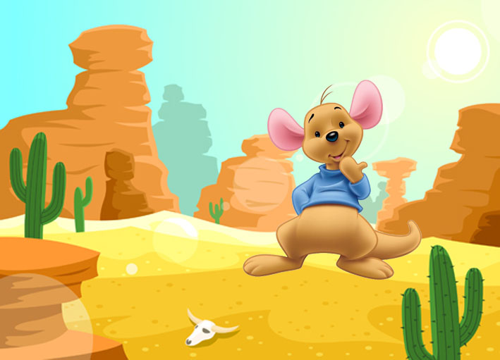 | Пустыня
7 | Это пространство, на котором растёт много деревьев. Осенью, когда становится холодно, некоторые из них теряют свои листья, и те падают и желтеют. А весной, с приходом тепла, на деревьях появляется новая листва. Кроме того, там полно других растений, а также животных.  – – – | 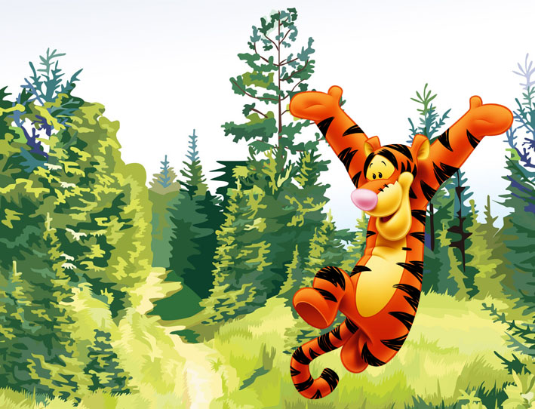 | Лес
8 | Оно безгранично. У него нет ни конца, ни края. Рассматривать его людям помогают специальные инструменты – например, телескоп. Через него даже самые далёкие объекты кажутся ближе и больше, и можно разглядеть их во всех подробностях.  – – б – | 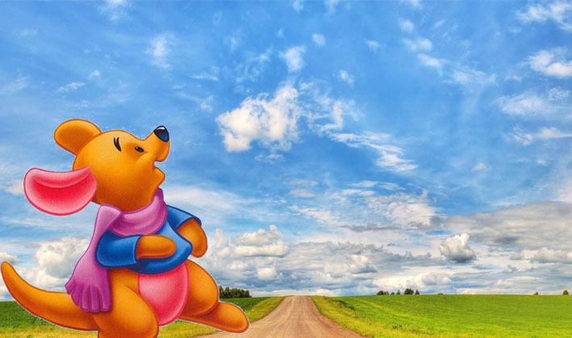 | Небо
9 | Она появляется рано утром, особенно часто – в конце лета. Тысячи маленьких водяных капелек украшают паутину, перила балкона, крыши машин. А посмотри вниз – она сверкает в траве, как жемчужинка!  – – – а | 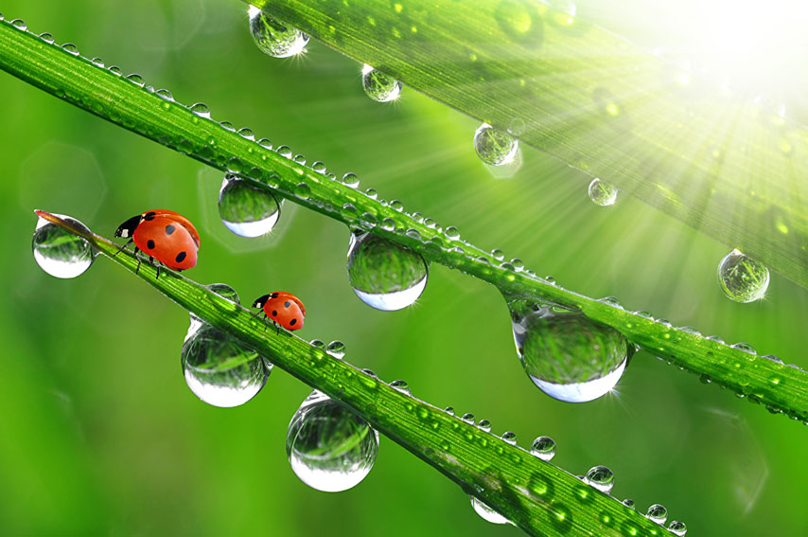 | Роса
10 | Посмотри внимательно на картинку и  найди лишний предмет.  - Лук  - Морковь  - Цветок  - Капуста  –  В ответе запишите только номер лишнего предмета. | 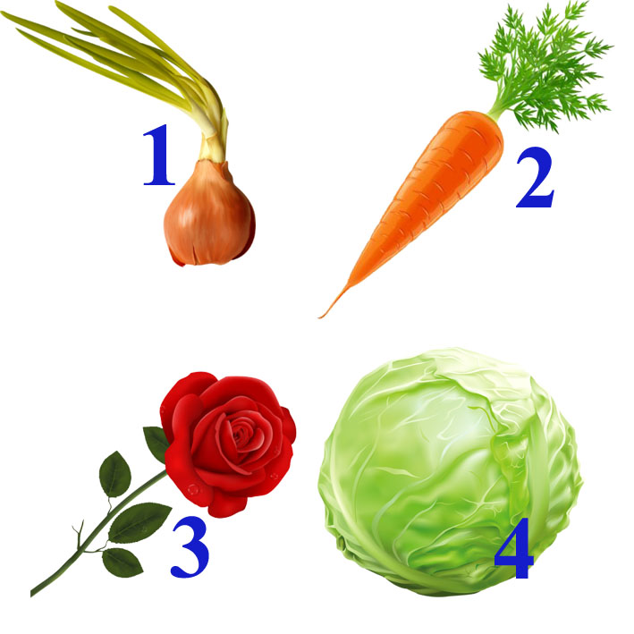 | Лишний предмет №3 (цветок).  Лук, морковь, капуста – овощи.
11 | Это очень красивое растение. У него есть стебелёк, на котором растут зелёные листья, а на самой верхушке стебля располагается сердцевина и его яркие лепестки.  Ц – – т – – | 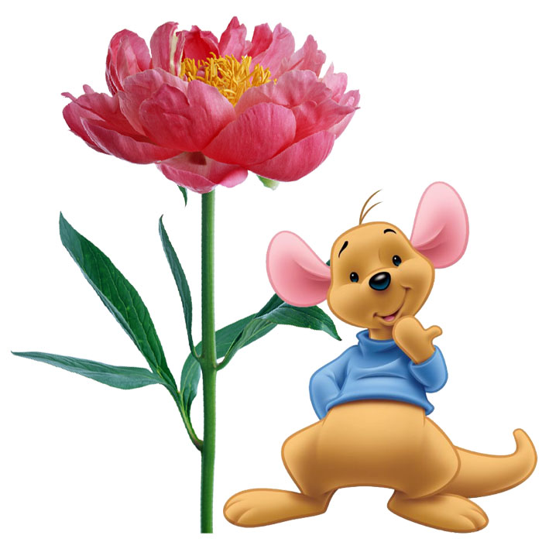 | Цветок
12 | Это уютный дом для многих животных. Некоторые строят меж ветвей гнёзда, другие живут в дуплах или спят в стволах, поваленных на землю зелёных великанов.  – – р – – – | 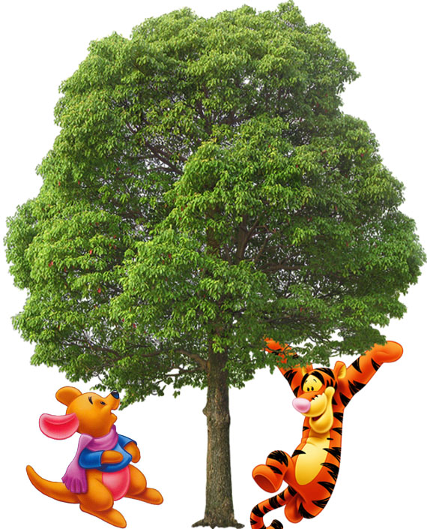 | Дерево
13 | Это съедобный плод дерева или кустарника. Внутри него всегда есть семена. Иногда это одно большое семечко, а иногда в мякоти таится множество семян.  Ф – – – – | 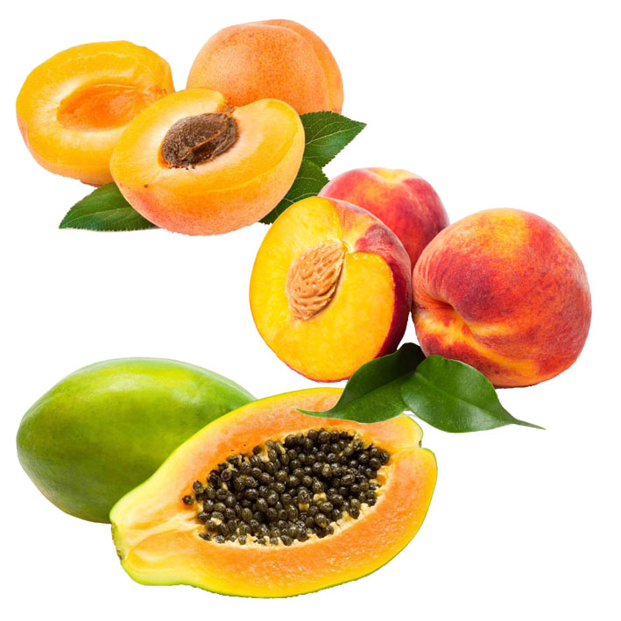 | Фрукт
14 | Он растёт на стеблях и ветках. Он играет очень важную роль: вырабатывает пищу для растений.  – – с – | 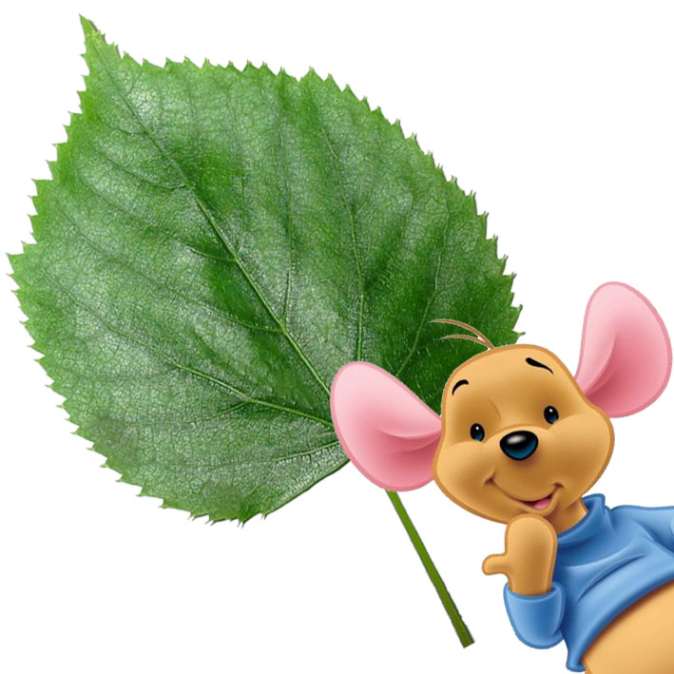 | Лист (листок)
15 | Думаешь, он – исключительно сухопутное животное? А вот и нет! Он обожает плавать и нырять, выставляя над водой хобот, словно трубку от акваланга. Через эту «трубку» он и дышит! Как же зовут этого животного-аквалангиста!  – – – – | 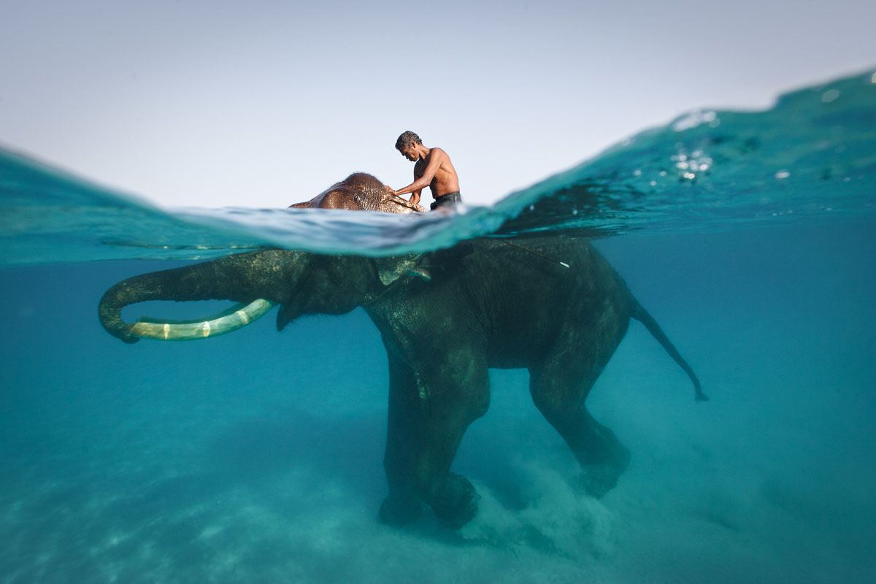 | Слон
16 | Она живёт в лесу, но частенько она проникает в сады, чтобы полакомиться орехами и запастись ими на зиму. «Угощайся! – говорит ей садовый гном. – Мне не жалко».  – е – – – | 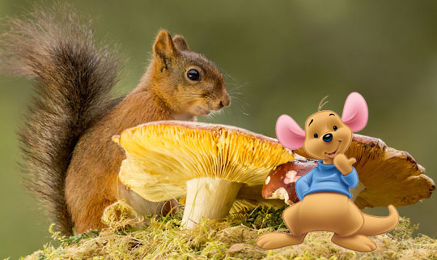 | Белка
17 | Посмотри внимательно на картинку и определи, кто не питается насекомыми?  - Жаба  - Птичка  - Кролик  –  Запишите только номер правильного ответа. | 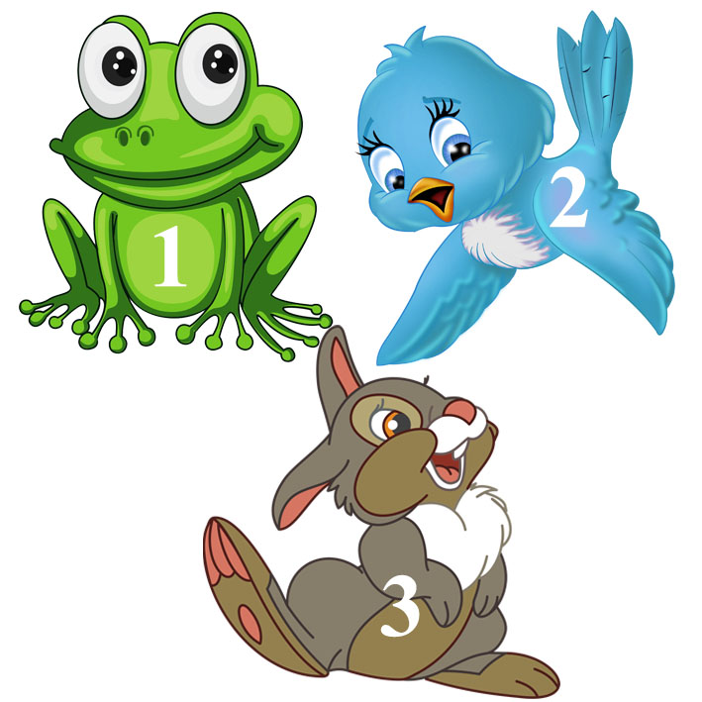 | 3  (Кролик)
18 | Брр! На улице холодно. Давай оденемся потеплее и погуляем по лесу. Слышишь, как хрустит под ногами снег? Смотри, какой он чистый и белый! В лесу спокойно и тихо. Назови это время года!  – – – – | 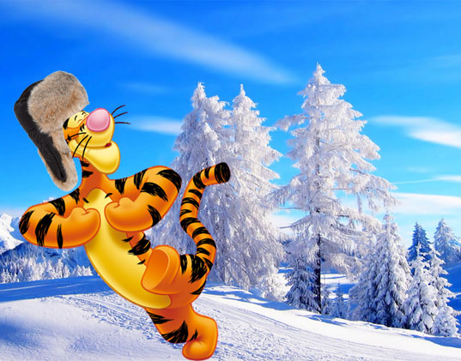 | Зима
19 | Многие звери и птицы летают днём при свете солнца. А ночью? Ночью летает летучая …! Она – такая же млекопитающая, как мы с тобой, только, по удивительному капризу природы, крылатая.  – – – ь |  | Мышь
20 | Все боятся пчёл и их укусов. Но пчёлы, если их не трогать, первыми никогда не нападут. Они собирают нектар и пыльцу на цветах и относят их в свой дом. Как называется их дом.  – – е – | 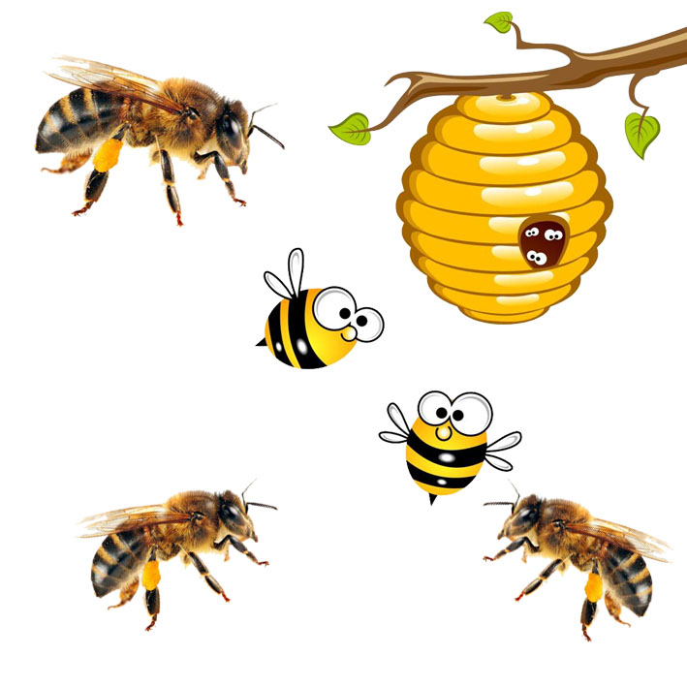 | Улей
21 | Тело человека на 2\3 состоит из хорошо известной тебе жидкости. Как она называется?  – – – – | 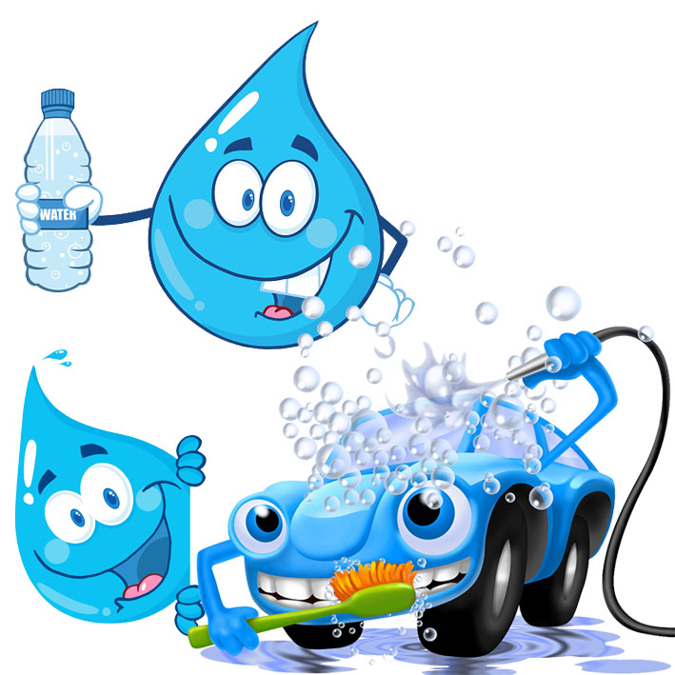 | Вода
22 | Он состоит из ножки и шляпки. У одних … великолепный вкус, у других – неприятный, а некоторые … смертельно ядовиты. Что же это?  – – – – | 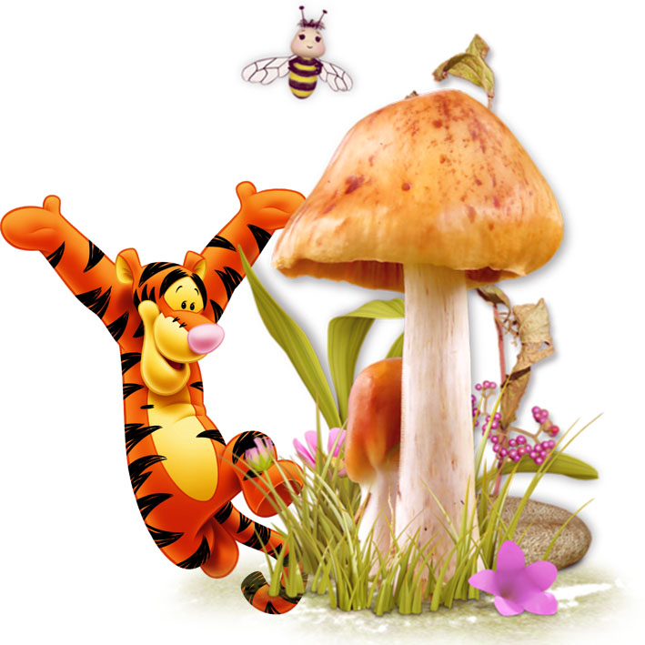 | Гриб
23 | Белка ищет грибы в лесу, но осторожно, один из них ядовитый! Какой?  - Мухомор  - Лисичка  - Белый гриб  –  Запишите только номер правильного ответа. | 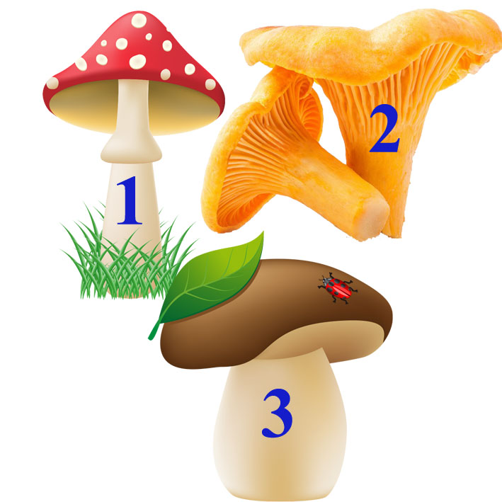 | 1 (Мухомор)
24 | Посмотри внимательно на картинку и определи, что из этого делают пчёлы.  - Мыло  - Мёд  - Зефир  –  Запишите только номер правильного ответа. | 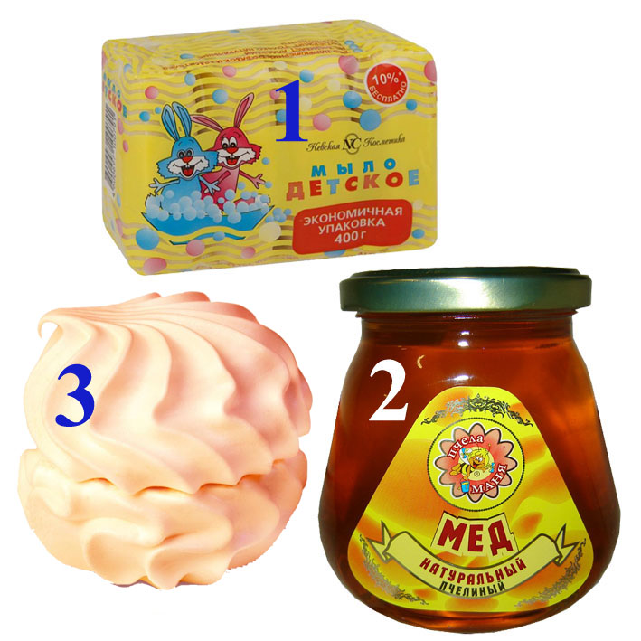 | 2  (Мёд)
25 | К Марине в гости пришли Катюша и Витя. Друзья лакомились любимыми ягодами Марины и веселились, а неугомонная сорока что-то стрекотала на ветке. Из букв, собранных в корзинке, составь название любимой Марининой ягоды, которая растёт у неё в саду.  М – – – – – | 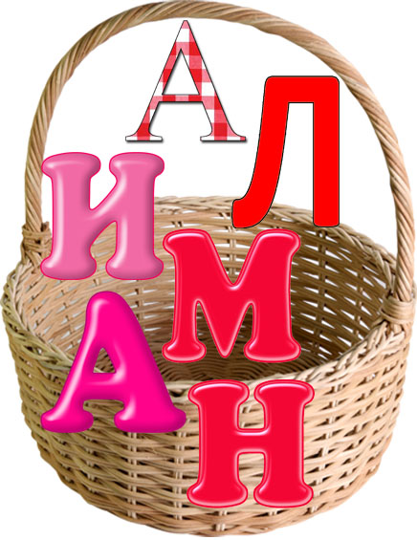 | Малина

